Pestaña 1


Manual de Usuario – Conductor

Proyecto RedPatrullAPP

Integrantes: Vicente Gonzalez - Gabriel Orellana - Renato Acuña
Profesor: Arturo Vargas
Asignatura: Capstone
Carrera: Ingeniería en informática
Sede: Padre Alonso de Ovalle

1. Índice
1. Índice 2
2. Objetivo del Manual 3
3. Inicio de Sesión 3
4. Panel Principal del Conductor 4
5. Agregar Boleta (Recarga de Combustible) 4
5.1 Escanear Boleta 4
5.2 Completar Datos de la Boleta 5
6. Registrar Salida 6
6.1 Escanear Kilometraje de Salida 6
6.2 Confirmar Registro de Salida 6
7. Registrar Llegada 8
7.1 Escanear Kilometraje de Llegada 8
7.2 Confirmar Registro de Llegada 8

2. Objetivo del Manual
El presente manual tiene como objetivo guiar al Conductor en el uso correcto de las funciones disponibles en la aplicación móvil RedPatrullAPP, permitiendo registrar adecuadamente:

- Recargas de combustible
- Kilometraje de salida
- Kilometraje de llegada

Este manual explica paso a paso el uso de cada pantalla, indicando claramente los campos automáticos, los datos que se extraen desde la sesión del usuario y los obtenidos mediante escaneo OCR.

3. Inicio de Sesión
Para acceder a la aplicación, el Conductor debe iniciar sesión con las credenciales entregadas por la institución.

Pasos:

- Ingrese su usuario.
- Ingrese su contraseña.
- Seleccione el botón Iniciar Sesión.

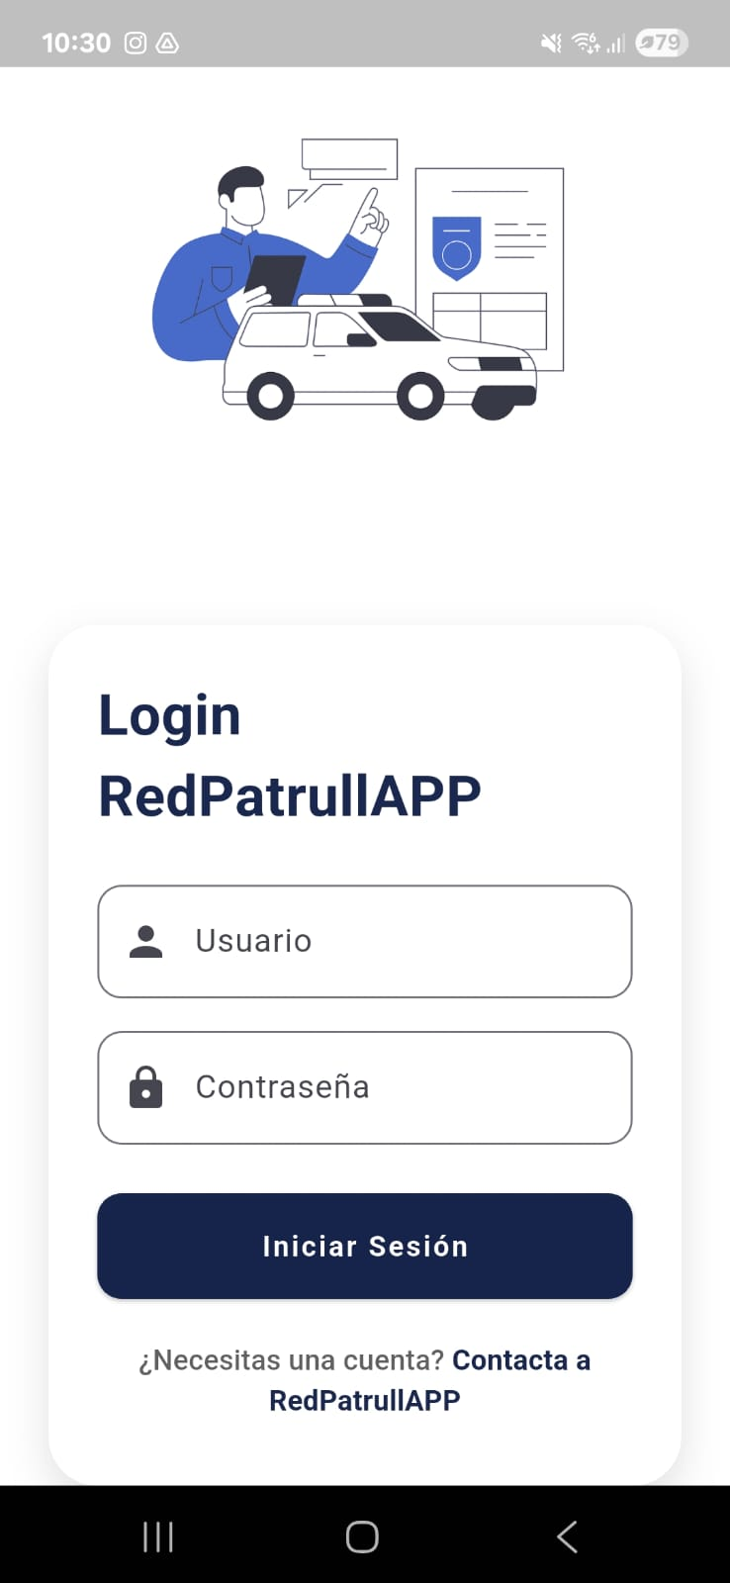
Nota: Si el usuario no tiene una cuenta, debe solicitar su creación mediante el enlace “Contacta a RedPatrullAPP”.

4. Panel Principal del Conductor
Una vez iniciada la sesión, se despliega el menú principal con tres opciones:
- Agregar Boleta
- Registrar Salida
- Registrar Llegada
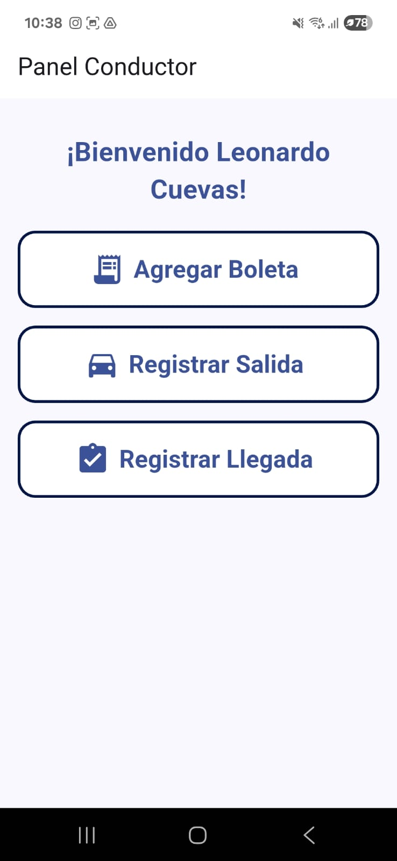
Si pulsas cualquiera de las opciones, serás redirigido a la función elegida.

5. Agregar Boleta (Recarga de Combustible)
Esta opción permite registrar una recarga de combustible mediante escaneo OCR de la boleta.

5.1 Escanear Boleta
- Seleccione Agregar Boleta.
- Se abrirá la cámara del dispositivo.
- Enfoque la boleta de combustible.
- Presione el botón Capturar (el símbolo de cámara).
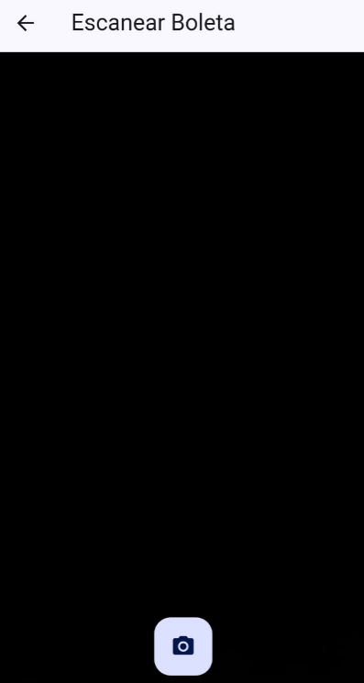

5.2 Completar Datos de la Boleta
Después de escanear, la app mostrará la foto y los campos detectados.

Algunos de estos campos se rellenan automáticamente después del escaneo, los parámetros para guardar la boleta son:

- Fecha
- Hora
- Litros
- Precio Unitario
- Total
- IVA / Impuestos especiales
- Código de autorización
- Producto
- Estos provienen directamente del OCR.

Una vez ingrese los datos debe proceder a Guardar la Boleta

- Revise los valores detectados.
- Complete los campos faltantes solo si corresponde.
- Seleccione Guardar en Base de Datos.
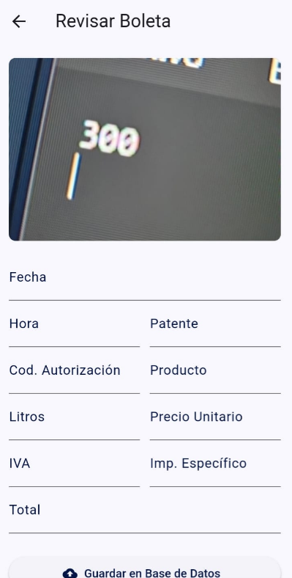

6. Registrar Salida
La función Registrar Salida permite capturar el kilometraje inicial del turno.

6.1 Escanear Kilometraje de Salida
- Seleccione Registrar Salida.
- Se abrirá la cámara.
- Enfoque el valor donde aparece el kilometraje.
- Presione Capturar.
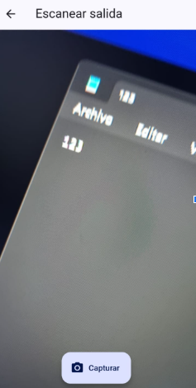

6.2 Confirmar Registro de Salida
Tras el escaneo, la aplicación mostrará un formulario con los siguientes campos:

- Kilometraje de salida: Detectado vía OCR
- Hora de salida: Tomada automáticamente del teléfono
- Conductor: Extraído desde la sesión iniciada
- Móvil asignado: Asignado por la jefatura
- Patrullero/Inspector: Vinculado al vehículo
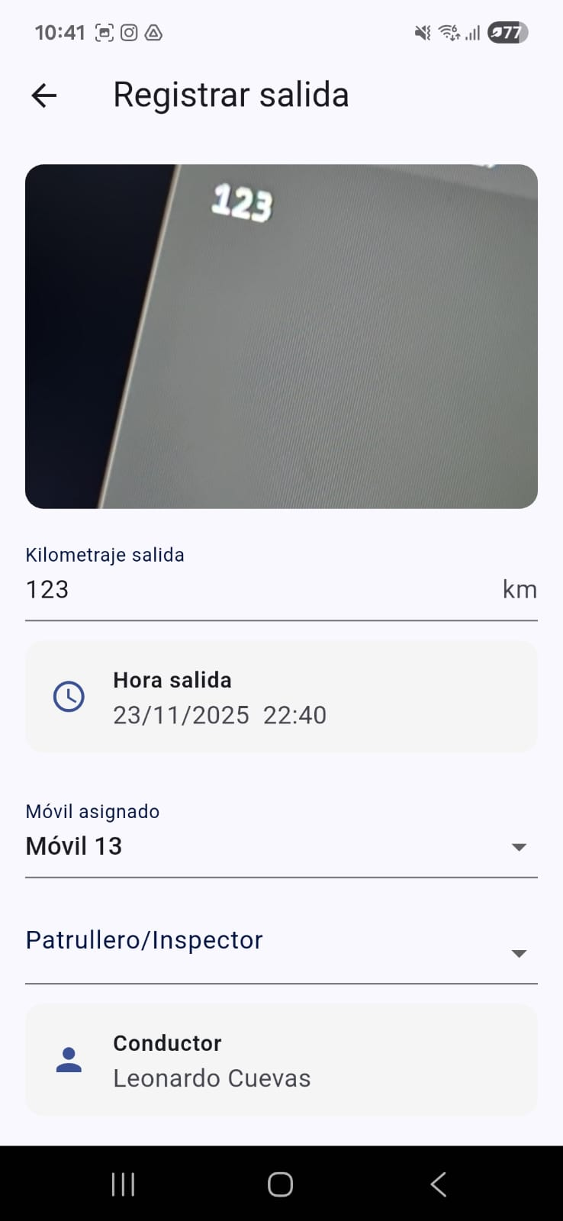
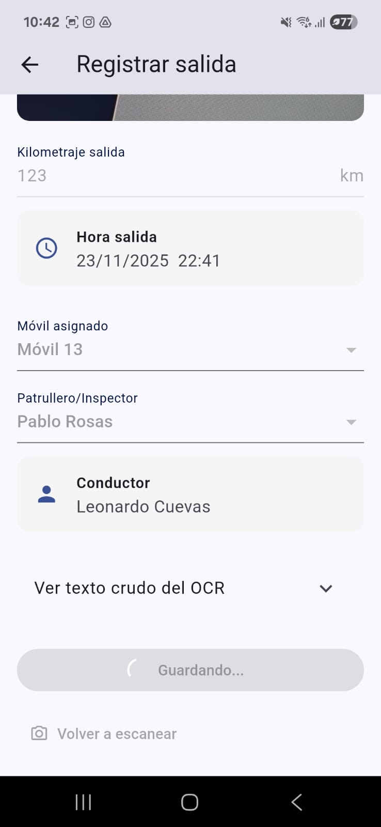

Acción final:

- Presionar Registrar Salida.

Con esto quedaría guardado el kilometraje de la salida del vehículo

7. Registrar Llegada
La función Registrar Llegada registra el kilometraje final, completando el ciclo de viaje.

7.1 Escanear Kilometraje de Llegada
De la misma manera que ingresamos el kilometraje ahora tenemos que hacer los mismos pasos para la llegada.

- Seleccione Registrar Llegada.
- Escanee el kilometraje actual del tablero.
- Capture la imagen.

7.2 Confirmar Registro de Llegada
La aplicación mostrará los datos finales:
- Kilometraje de salida: Recuperado del registro anterior
- Kilometraje de llegada: Detectado vía OCR
- Hora salida: Ya registrada
- Hora llegada: Generada automáticamente
- Móvil asignado
- Conductor
- Patrullero citado

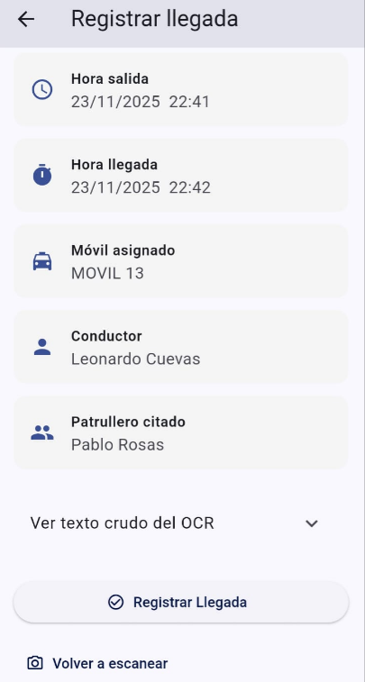

Acción final:
- Seleccionar Registrar Llegada.
- Puede elegir Volver a escanear si necesita corregir la captura.

